# **CASOS DE USO**

Tabla de contenidos

|  |  |  |
| --- | --- | --- |
| 1 | **El sistema debe permitir la teleoperación de la motocicleta a través de una interfaz remota, permitiendo al operador controlar la aceleración, el frenado y la dirección** | …1 |
| 2 | **El sistema debe incorporar un estabilizador autónomo que mantenga la motocicleta equilibrada** | …2 |
| 3 | **Debe incluir sensores de inclinación (como  acelerómetros) que detectan la inclinación de la motocicleta y ajustan automáticamente los actuadores para corregir la inclinación y evitar caídas** | …3 |
| 4 | **El sistema debe proporcionar datos en tiempo real al operador, incluyendo información sobre la velocidad, ángulo de inclinación, estado del estabilizador y entorno circundante.** | …4 |
| 5 | **La interfaz de teleoperación debe ser intuitiva y fácil de usar, permitiendo al operador realizar ajustes rápidos y recibir feedback inmediato sobre el estado del sistema** | …5 |
| 6 | **Debe ofrecer diferentes modos de operación, como teleoperación completa, estabilización autónoma y navegación semiautónoma, con transiciones suaves entre estos modos** | …6 |
|  |  |  |
|  |  |  |

|  |  |  |  |
| --- | --- | --- | --- |
| 1.Control Remoto de la Motocicleta | | | |
|  | **Universidad Autónoma de Occidente**  **LABORATORIO MÓVIL STEAM: INNOVACIÓN EDUCATIVA PARA EL DESARROLLO DE HABILIDADES CIENTÍFICO-TECNOLÓGICAS EN ZONAS RURALES DE COLOMBIA** | | Rev.:  000 | |
| Control Remoto de la Motocicleta:  **CASO DE USO**  El sistema debe permitir la teleoperación de la motocicleta a través de una interfaz remota, permitiendo al operador controlar la aceleración, el frenado y la dirección. | | Document:  CUR-001 | Page:  1 de 1 | |

|  |  |  |  |
| --- | --- | --- | --- |
| Historic review | | | |
| Rev. | Change description | Author | Date |
| 001 | Document construction |  |  |
| 002 | Structural Change |  |  |

|  |  |
| --- | --- |
| **GENERAL INFORMATION** |  |
| **Actors** | Motociclista, sistema de estabilización autónoma, motocicleta |
| **Propuse** | Mantener la motocicleta equilibrada en todo momento, incluso en situaciones en las que no esté siendo controlada activamente por el motociclista, como cuando se encuentra en reposo, en tráfico lento, o tras una pérdida momentánea de control. |
| **Summarize** | El sistema de estabilización autónomo asegura que la motocicleta se mantenga equilibrada sin intervención humana, utilizando sensores y actuadores para detectar y corregir cualquier inclinación o pérdida de equilibrio. Esto es crucial para evitar caídas o accidentes cuando el motociclista no está activamente controlando la moto. |
| **Type** |  |

|  |  |
| --- | --- |
| **Curso normal de los eventos** | |
| **Acción de los actores** | **Respuesta del sistema** |
| Acción del actor 1: El motociclista inicia la conducción o deja de controlar activamente la motocicleta (por ejemplo, al soltar el manillar momentáneamente). | Respuesta del sistema 1: El sistema de estabilización autónomo activa sus sensores y empieza a monitorear la inclinación y estabilidad de la motocicleta en tiempo real. |
| Acción del actor 2: La motocicleta comienza a inclinarse debido a un desnivel en la carretera o a una parada en tráfico lento. | Respuesta del sistema 2: El sistema de estabilización detecta la inclinación y ajusta automáticamente la posición de la motocicleta utilizando giroscopios, actuadores y otros mecanismos de control. |
| Acción del actor 3: El motociclista retoma el control activo de la motocicleta (por ejemplo, al acelerar o girar el manillar). | Respuesta del sistema 3: El sistema de estabilización autónomo continúa operando en segundo plano, listo para intervenir si es necesario, pero no interfiere con las acciones activas del motociclista. |

|  |
| --- |
| **Curso alternativo de los eventos** |
| **Respuesta del sistema** |
| Acción alternativa del sistema 1: El motociclista apaga la motocicleta sin estacionarla adecuadamente (por ejemplo, sin desplegar el caballete).  Respuesta alternativa del sistema 1: El sistema de estabilización autónomo detecta la situación y mantiene la motocicleta equilibrada para evitar que caiga.  Acción alternativa del sistema 2: El motociclista pierde momentáneamente el control de la motocicleta durante una maniobra.  Respuesta alternativa del sistema 2: El sistema de estabilización interviene inmediatamente para corregir la inclinación y evitar una caída, permitiendo al motociclista recuperar el control sin incidentes. |

**Excepciones**

* **Excepción 1:** Si se detecta un fallo en los sensores o actuadores del sistema de estabilización, se emite una alerta al motociclista y se reduce la velocidad de la motocicleta para minimizar el riesgo de caída.
* **Excepción 2:** En condiciones extremas donde la estabilización no puede ser mantenida (por ejemplo, una pendiente demasiado inclinada o hielo en la carretera), el sistema intentará desacelerar la motocicleta y prepararla para una detención segura.

**Respuesta del sistema**

El sistema de estabilización autónomo debe proporcionar una corrección continua y automática del equilibrio de la motocicleta. Además, debe ofrecer retroalimentación al motociclista (mediante alertas visuales o sonoras) sobre su estado de funcionamiento, especialmente en caso de fallos o cuando interviene de manera significativa.

**Diagrama de secuencia:**

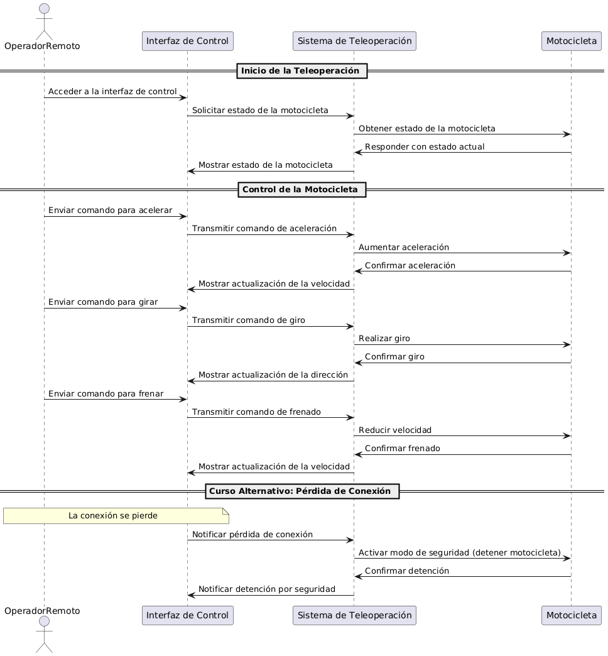

|  |  |  |  |
| --- | --- | --- | --- |
| **2.** Estabilización Autónoma | | | |
|  | **Universidad Autónoma de Occidente**  **LABORATORIO MÓVIL STEAM: INNOVACIÓN EDUCATIVA PARA EL DESARROLLO DE HABILIDADES CIENTÍFICO-TECNOLÓGICAS EN ZONAS RURALES DE COLOMBIA** | | Rev.:  000 | |
| Title:  **CASO DE USO**  El sistema debe incorporar un estabilizador autónomo que mantenga la motocicleta equilibrada.. | | Document:  CUR-001 | Page:  1 de 1 | |

|  |  |  |  |
| --- | --- | --- | --- |
| Historic review | | | |
| Rev. | Change description | Author | Date |
| 001 | Document construction |  |  |
| 002 | Structural Change |  |  |

|  |  |
| --- | --- |
| **GENERAL INFORMATION** |  |
| **Actors** | Piloto,sistema de control,sensores |
| **Propuse** | * Mantener la motocicleta equilibrada automáticamente en diversas condiciones, asegurando la seguridad y estabilidad, especialmente en situaciones donde el piloto no puede intervenir activamente. |
| **Summarize** | El sistema de estabilización autónoma está diseñado para mantener la motocicleta equilibrada en todo momento, ya sea en movimiento o en reposo. El sistema utiliza datos de sensores para detectar la inclinación y corregirla automáticamente. |
| **Type** |  |

|  |  |
| --- | --- |
| **Curso normal de los eventos** | |
| **Acción de los actores** | **Respuesta del sistema** |
| El usuario que conduce la motocicleta | El sistema de estabilización mantiene la motocicleta equilibrada sin intervención del piloto, garantizando la seguridad y estabilidad del vehículo. |
| Hardware y software que controlan el estabilizador autónomo. |  |
| Dispositivos que detectan la inclinación, aceleración y otros parámetros críticos para el equilibrio. | El sistema intenta corregir la inclinación dentro de los límites operativos. |
|  |  |
|  |  |

|  |
| --- |
| **Curso alternativo de los eventos** |
| **Respuesta del sistema** |
| Condición Alternativa 1: Falla de Sensor  * Evento: Uno de los sensores deja de funcionar correctamente. * Respuesta del Sistema:   + El sistema de control detecta la falla del sensor y utiliza datos de sensores redundantes (si están disponibles) para continuar la estabilización.   + Se activa una alerta al piloto para informar sobre la falla del sensor.  Condición Alternativa 2: Inclinación Extrema  * Evento: La motocicleta experimenta una inclinación extrema que supera la capacidad del estabilizador. * Respuesta del Sistema:   + El sistema intenta corregir la inclinación dentro de los límites operativos.   + Si la inclinación no se puede corregir, el sistema activa una alerta de emergencia y, si es posible, detiene el motor para minimizar el riesgo de caída.  Condición Alternativa 3: Intervención del Piloto  * Evento: El piloto toma control manual de la motocicleta (por ejemplo, corrigiendo manualmente la inclinación). * Respuesta del Sistema:   + El sistema de estabilización autónomo entra en modo pasivo, permitiendo que el piloto mantenga el control.   + Una vez que la intervención manual cesa, el sistema vuelve a monitorear y, si es necesario, retoma la estabilización. |

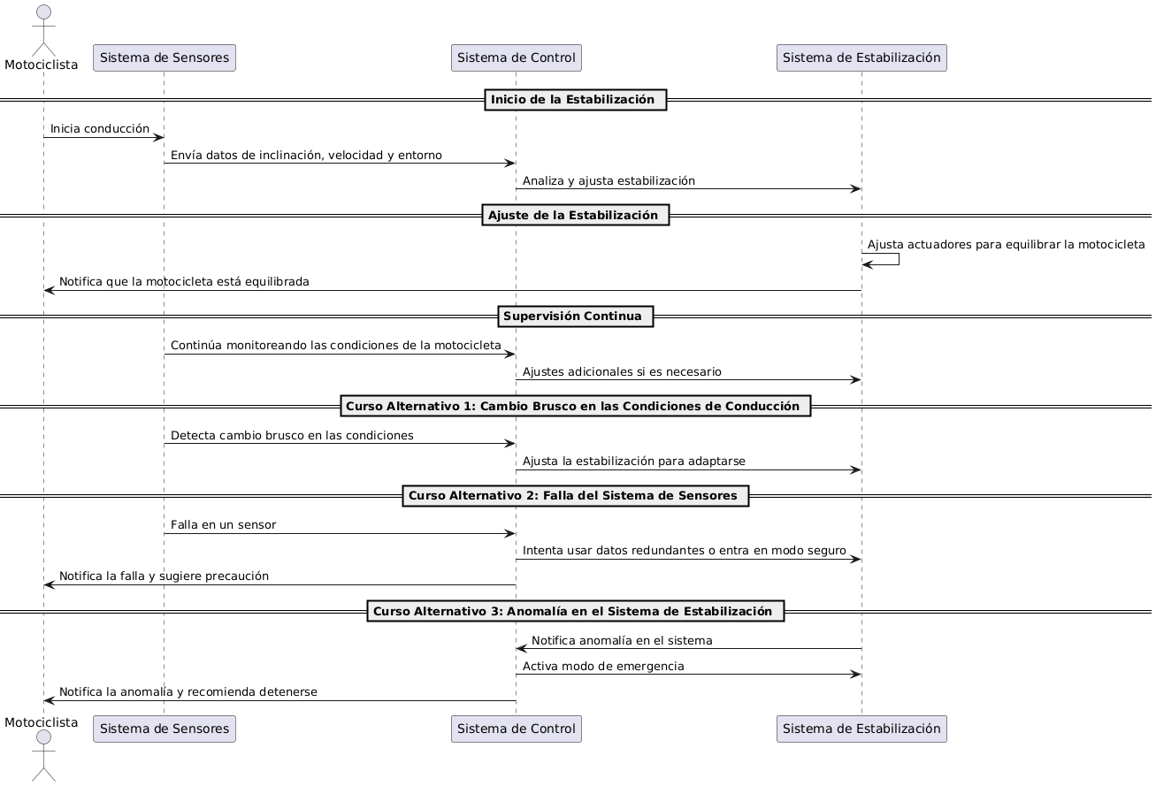

|  |  |  |  |
| --- | --- | --- | --- |
| **3. Detección y Corrección de Inclinación mediante sensores** | | | |
|  | **Universidad Autónoma de Occidente**  **LABORATORIO MÓVIL STEAM: INNOVACIÓN EDUCATIVA PARA EL DESARROLLO DE HABILIDADES CIENTÍFICO-TECNOLÓGICAS EN ZONAS RURALES DE COLOMBIA** | | Rev.:  000 | |
| **CASO DE USO**  Debe incluir sensores de inclinación (como  acelerómetros) que detectan la inclinación de la motocicleta y ajustan automáticamente los actuadores para corregir la inclinación y evitar caídas. | | Document:  CUR-001 | Page:  1 de 1 | |

|  |  |  |  |
| --- | --- | --- | --- |
| Historic review | | | |
| Rev. | Change description | Author | Date |
| 001 | Document construction |  |  |
| 002 | Structural Change |  |  |

|  |  |
| --- | --- |
| **GENERAL INFORMATION** |  |
| **Actors** | Motociclista, sistema de sensores de inclinación, actuadores de corrección |
| **Propuse** | Detectar automáticamente cualquier inclinación peligrosa de la motocicleta y activar los actuadores para corregir la inclinación y evitar caídas, proporcionando seguridad adicional durante la conducción. |
| **Summarize** | El sistema de sensores de inclinación monitorea constantemente la posición de la motocicleta. Si se detecta una inclinación fuera de los parámetros de seguridad, el sistema activa los actuadores para corregir la inclinación de forma automática y mantener el equilibrio del vehículo. |
| **Type** |  |

|  |  |
| --- | --- |
| **Curso normal de los eventos** | |
| **Acción de los actores** | **Respuesta del sistema** |
| Acción del actor 1: El motociclista conduce la motocicleta en condiciones normales. | Respuesta del sistema 1: El sistema de sensores de inclinación monitorea continuamente la inclinación de la motocicleta en tiempo real. |
| Acción del actor 2: La motocicleta comienza a inclinarse peligrosamente debido a un giro brusco, viento fuerte, o un desnivel en la carretera. | Respuesta del sistema 3: El sensor de inclinación detecta la inclinación excesiva y envía una señal a los actuadores de corrección. |
| Acción de actor 3: El motociclista no toma ninguna acción para corregir la inclinación. | Respuesta del sistema 3: Los actuadores se activan automáticamente para ajustar la inclinación de la motocicleta, corrigiendo su posición y evitando una posible caída. |
| Acción del actor 4: El motociclista continúa conduciendo, ahora con la motocicleta equilibrada. | Respuesta del sistema 4: El sistema de sensores regresa al modo de monitoreo continuo, preparado para detectar y corregir cualquier futura inclinación. |

|  |
| --- |
| **Curso alternativo de los eventos** |
| **Respuesta del sistema** |
| Acción alternativa 1: El motociclista decide corregir manualmente la inclinación antes de que el sistema actúe.  Respuesta alternativa1: El sistema detecta la corrección manual del motociclista y desactiva los actuadores, permitiendo que el motociclista tenga control total sobre la corrección de la inclinación.  Acción alternativa 2: El sensor de inclinación falla y no detecta correctamente la inclinación.  Respuesta alternativa 2: El sistema emite una alerta al motociclista indicando un fallo en el sensor y activa un modo de seguridad en el que se limita la velocidad y se recomienda detener la motocicleta para evitar riesgos. |

**Excepciones:**

* **Excepción 1:** Si la inclinación es demasiado extrema para ser corregida automáticamente, el sistema emitirá una alerta crítica y tratará de reducir la velocidad de la motocicleta mientras continúa intentando equilibrarla.
* **Excepción 2:** Si los actuadores no responden correctamente, el sistema desactivará los actuadores defectuosos y notificará al motociclista para que tome el control manual y detenga la motocicleta de manera segura.

**Respuesta del sistema:**

El sistema debe proporcionar retroalimentación continua al motociclista sobre el estado de los sensores y actuadores, así como emitir alertas cuando se detecten fallos o se realicen correcciones automáticas de la inclinación. La respuesta debe ser rápida y precisa para garantizar la seguridad del motociclista en todas las situaciones de conducción.

**Diagrama de secuencias:**

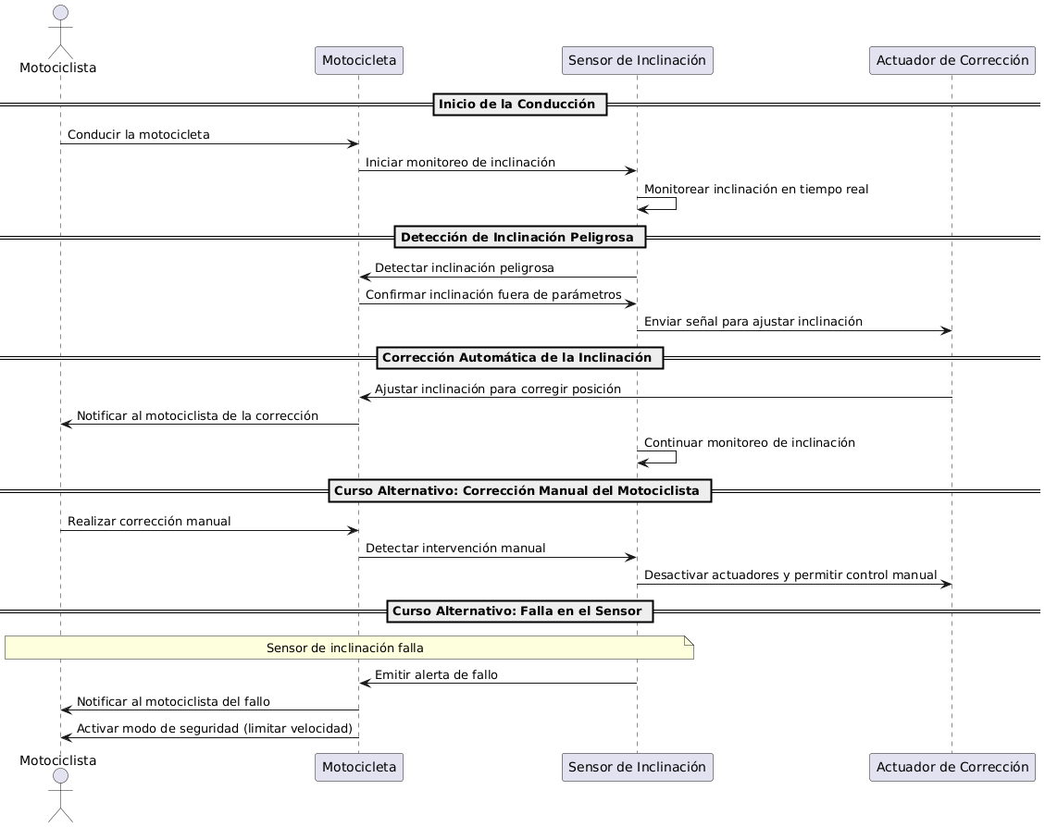

|  |  |  |  |
| --- | --- | --- | --- |
| **4.** Monitoreo en Tiempo Real: | | | |
|  | **Universidad Autónoma de Occidente**  **LABORATORIO MÓVIL STEAM: INNOVACIÓN EDUCATIVA PARA EL DESARROLLO DE HABILIDADES CIENTÍFICO-TECNOLÓGICAS EN ZONAS RURALES DE COLOMBIA** | | Rev.:  000 | |
| Title:monitoreo en tiempo real  **CASO DE USO**  El sistema debe proporcionar datos en tiempo real al operador, incluyendo información sobre la velocidad, ángulo de inclinación, estado del estabilizador y entorno circundante. | | Document:  CUR-001 | Page:  1 de 1 | |

|  |  |  |  |
| --- | --- | --- | --- |
| Historic review | | | |
| Rev. | Change description | Author | Date |
| 001 | Document construction |  |  |
| 002 | Structural Change |  |  |

|  |  |
| --- | --- |
| **GENERAL INFORMATION** |  |
| **Actors** | Operador,sistema de sensores,sistema de visualizacion |
| **Propuse** | Permitir al operador recibir y analizar datos críticos en tiempo real para supervisar y, si es necesario, intervenir en el funcionamiento del sistema robótico y la motocicleta |
| **Summarize** | El sistema proporciona al operador información crítica en tiempo real, incluyendo velocidad, ángulo de inclinación, estado del estabilizador y datos del entorno circundante, permitiendo una supervisión efectiva y la toma de decisiones informadas |
| **Type** | Funcional |

|  |  |
| --- | --- |
| **Curso normal de los eventos** | |
| **Acción de los actores** | **Respuesta del sistema** |
| Recopilación de Datos (Sistema de Sensores): Los sensores en la motocicleta recopilan información en tiempo real sobre la velocidad, ángulo de inclinación, estado del estabilizador y el entorno circundante. | Los sensores continúan recopilando y actualizando los datos en intervalos regulares, asegurando la precisión y la relevancia de la información. |
| **Transmisión de Datos (Sistema de Sensores):**Los datos recopilados se transmiten al sistema de visualización en tiempo real. | El sistema de sensores asegura una transmisión de datos continua y sin interrupciones al sistema de visualización. |
| **Procesamiento de Datos (Sistema de Visualización):**  El sistema de visualización procesa los datos recibidos, resaltando cualquier anomalía o condición crítica. | Los datos procesados son preparados para su visualización, destacando alertas o cambios significativos |
| **Visualización de Datos (Sistema de Visualización):**Los datos son presentados en la interfaz del operador en tiempo real, con gráficos, indicadores y alertas visuales. | La interfaz se actualiza continuamente para reflejar la situación actual de la motocicleta, permitiendo al operador monitorear la información sin retrasos. |
| **Supervisión y Acción del Operador (Operador):**  El operador supervisa los datos en la interfaz y toma decisiones basadas en la información proporcionada, como ajustar el control del sistema o intervenir si se detectan problemas. | El operador analiza la información y actúa según sea necesario, ajustando los controles o preparándose para una intervención manual. |
|  |  |

|  |
| --- |
| **Curso alternativo de los eventos** |
| **Respuesta del sistema** |
| **Condición Alternativa 1: Pérdida de Conexión de Datos**  * **Evento:** Se pierde la conexión entre los sensores y el sistema de visualización.   **Respuesta del Sistema de Sensores:**   * Los sensores intentan restablecer la conexión automáticamente y almacenan temporalmente los datos recopilados.   **Respuesta del Sistema de Visualización:**   * El sistema genera una alerta en la interfaz del operador y muestra los datos almacenados hasta que se restablezca la conexión.   **Respuesta del Operador:**   * El operador toma nota de la alerta y puede intentar restablecer la conexión manualmente o activar modos de seguridad.  **Condición Alternativa 2: Fallo de un Sensor**  * **Evento:** Uno de los sensores deja de funcionar o comienza a enviar datos incorrectos.   **Respuesta del Sistema de Sensores:**   * El sistema de sensores detecta la anomalía y pasa a utilizar datos de sensores redundantes, si están disponibles.   **Respuesta del Sistema de Visualización:**   * El sistema alerta al operador sobre el fallo del sensor y continúa mostrando los datos disponibles o estimaciones basadas en el comportamiento anterior.   **Respuesta del Operador:**   * El operador revisa la alerta y decide si continuar con el monitoreo, intentar una corrección o detener la operación para un diagnóstico más detallado.  **Condición Alternativa 3: Datos Anómalos**  * **Evento:** El sistema detecta datos fuera de los parámetros normales, como una inclinación extrema o velocidad anormal.   **Respuesta del Sistema de Sensores:**   * Los sensores destacan estas anomalías y las envían al sistema de visualización.   **Respuesta del Sistema de Visualización:**   * El sistema genera alertas inmediatas y sugiere posibles acciones al operador, como reducir la velocidad o corregir la inclinación.   **Respuesta del Operador:**   * El operador evalúa las alertas y toma medidas correctivas, ajustando los controles de la motocicleta o interviniendo manualmente según sea necesario. |

Excepciones:

* Los datos continúan fluyendo en tiempo real, permitiendo al operador mantener un control efectivo del sistema robótico y de la motocicleta, y tomar decisiones informadas sobre su operación.

Este caso de uso asegura que el operador reciba y analice datos en tiempo real para tomar decisiones efectivas en la supervisión y control del sistema robótico de la motocicleta.

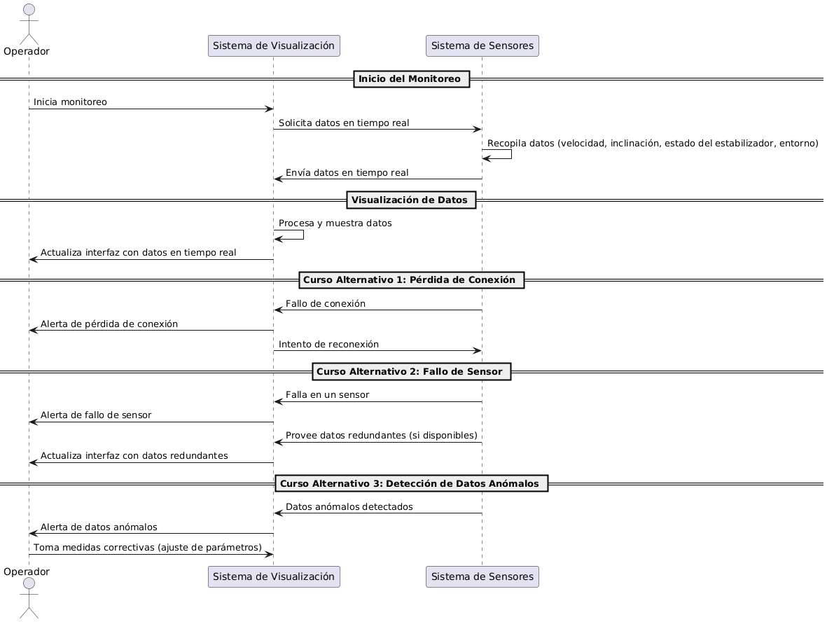

|  |  |  |  |
| --- | --- | --- | --- |
| **5.** Interfaz de Usuario Intuitiva | | | |
|  | **Universidad Autónoma de Occidente**  **LABORATORIO MÓVIL STEAM: INNOVACIÓN EDUCATIVA PARA EL DESARROLLO DE HABILIDADES CIENTÍFICO-TECNOLÓGICAS EN ZONAS RURALES DE COLOMBIA** | | Rev.:  000 | |
| Title:  **CASO DE USO**  La interfaz de teleoperación debe ser intuitiva y fácil de usar, permitiendo al operador realizar ajustes rápidos y recibir feedback inmediato sobre el estado del sistema. | | Document:  CUR-001 | Page:  1 de 1 | |

|  |  |  |  |
| --- | --- | --- | --- |
| Historic review | | | |
| Rev. | Change description | Author | Date |
| 001 | Document construction |  |  |
| 002 | Structural Change |  |  |

|  |  |
| --- | --- |
| **GENERAL INFORMATION** |  |
| **Actors** | Operador remoto, sistema de teleoperación, interfaz de teleoperación |
| **Propuse** | Proporcionar una interfaz de teleoperación que sea fácil de usar, permitiendo al operador realizar ajustes rápidos en el control de la motocicleta y recibir feedback inmediato sobre el estado del sistema y la motocicleta. |
| **Summarize** | El sistema de teleoperación incluye una interfaz gráfica diseñada para ser intuitiva, facilitando al operador la tarea de controlar la motocicleta. La interfaz proporciona acceso a todos los controles necesarios, permite realizar ajustes rápidos y muestra feedback inmediato sobre el estado del sistema y la motocicleta, ayudando al operador a tomar decisiones informadas en tiempo real. |
| **Type** |  |

|  |  |
| --- | --- |
| **Curso normal de los eventos** | |
| **Acción de los actores** | **Respuesta del sistema** |
| Acción del actor 1: El operador remoto accede a la interfaz de teleoperación. | Respuesta del sistema 1: La interfaz de teleoperación se carga rápidamente, mostrando un diseño claro y accesible con todos los controles esenciales visibles. |
| Acción del actor 2: El operador realiza un ajuste rápido (por ejemplo, cambia la velocidad, dirección, o activa el freno). | Respuesta del sistema 2: El sistema de teleoperación responde inmediatamente al comando, ajustando la motocicleta según la acción realizada por el operador. |
| Acción del actor 3: El operador verifica el estado de la motocicleta en la interfaz. | Respuesta del sistema 3: La interfaz actualiza y muestra en tiempo real el estado de la motocicleta, incluyendo velocidad, inclinación, nivel de batería, y cualquier alerta relevante. |
| Acción del actor 4: El operador continuo con la teleoperación basado en la retroalimentación recibida. | Respuesta del sistema 4: El sistema sigue proporcionando un feedback continuo y preciso, manteniendo al operador informado sobre cualquier cambio en el estado de la motocicleta. |

|  |
| --- |
| **Curso alternativo de los eventos** |
| **Respuesta del sistema** |
| **Autenticación fallida**  Acción alternativa actor 1: El operador tiene dificultades para localizar un control específico en la interfaz.  Respuesta alternativa 1: La interfaz incluye una función de ayuda o un diseño adaptable que permite al operador encontrar rápidamente el control necesario o recibir sugerencias automáticas basadas en las acciones anteriores.  Acción alternativa actor 2: La interfaz se ralentiza o no responde correctamente.  Respuesta alternativa actor 2: El sistema de teleoperación detecta el problema de rendimiento, emite una alerta al operador y sugiere posibles soluciones, como reiniciar la interfaz o cambiar a un modo de control manual. |

**Expresiones:**

* **Excepción 1:** Si se detecta una falla crítica en la interfaz, el sistema de teleoperación debe proporcionar una opción de control de emergencia para que el operador pueda seguir operando la motocicleta de manera segura.
* **Excepción 2:** Si la conexión entre la interfaz y la motocicleta se pierde, el sistema debe notificar al operador y, si es posible, mantener la motocicleta en una posición segura o realizar una detención controlada.

**Respuesta del sistema:**

El sistema debe garantizar que la interfaz sea siempre reactiva y fácil de entender, ofreciendo feedback inmediato sobre cualquier acción del operador y el estado de la motocicleta. En caso de cualquier problema con la interfaz, el sistema debe proporcionar soporte adicional o alternativas para asegurar la continuidad segura de la teleoperación.

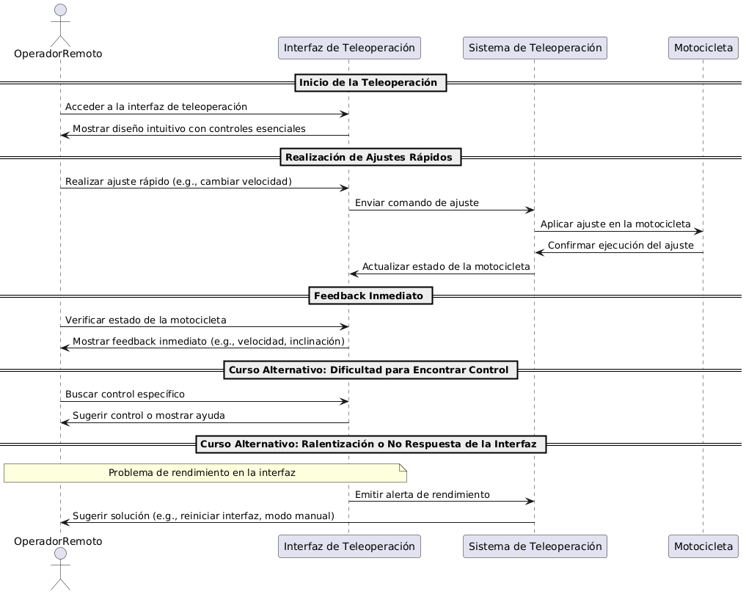

|  |  |  |  |
| --- | --- | --- | --- |
| **6. Debe ofrecer diferentes modos de operación, como teleoperación completa, estabilización autónoma y navegación semiautónoma, con transiciones suaves entre estos modos.** | | | |
|  | **Universidad Autónoma de Occidente**  **LABORATORIO MÓVIL STEAM: INNOVACIÓN EDUCATIVA PARA EL DESARROLLO DE HABILIDADES CIENTÍFICO-TECNOLÓGICAS EN ZONAS RURALES DE COLOMBIA** | | Rev.:  000 | |
| Title:modos de operacion  **CASO DE USO**  Debe ofrecer diferentes modos de operación, como teleoperación completa, estabilización autónoma y navegación semiautónoma, con transiciones suaves entre estos modos | | Document:  CUR-001 | Page:  1 de 1 | |

|  |  |  |  |
| --- | --- | --- | --- |
| Historic review | | | |
| Rev. | Change description | Author | Date |
| 001 | Document construction |  |  |
| 002 | Structural Change |  |  |

|  |  |
| --- | --- |
| **GENERAL INFORMATION** |  |
| **Actors** | Operador,sistema de control,sistema de estabilizacion, |
| **Propuse** | Permitir al operador seleccionar y cambiar entre diferentes modos de operación, asegurando que cada transición sea fluida y segura, manteniendo el control sobre la motocicleta en todo momento. |
| **Summarize** | El sistema robótico debe ofrecer diferentes modos de operación, incluyendo teleoperación completa, estabilización autónoma y navegación semiautónoma. El usuario puede cambiar entre estos modos de manera fluida y sin interrupciones, garantizando la seguridad y la continuidad en la operación |
| **Type** |  |

|  |  |
| --- | --- |
| **Curso normal de los eventos** | |
| **Acción de los actores** | **Respuesta del sistema** |
| **Selección del Modo de Operación (Operador):**  El operador elige el modo deseado, ya sea teleoperación completa, estabilización autónoma o navegación semiautónoma. | El sistema reconoce la selección del operador e inicia los procesos necesarios para cambiar al modo seleccionado. |
| **Preparación para el Cambio de Modo (Sistema de Control):**  El sistema de control verifica que todos los subsistemas estén listos para la transición. | Si las condiciones son adecuadas, el sistema procede con la transición al nuevo modo. Si no, alerta al operador sobre cualquier problema. |
| **Transición de Modo (Sistema de Control):**  El sistema de control realiza una transición suave al modo seleccionado, ajustando los parámetros y activando o desactivando subsistemas según sea necesario. | La transición se completa sin interrupciones, y el sistema informa al operador que el nuevo modo está activo |
| **Operación en el Nuevo Modo (Sistema de Control, Estabilización):**   * El sistema opera bajo el nuevo modo seleccionado, ejecutando las funciones correspondientes (teleoperación, estabilización ). | El sistema monitorea continuamente la operación y está listo para realizar nuevas transiciones si el operador lo solicita |

|  |
| --- |
| **Curso alternativo de los eventos** |
| **Respuesta del sistema** |
| **Condición Alternativa 1: Fallo Durante la Transición de Modo**  * **Evento:** Se detecta un problema durante la transición entre modos.   **Respuesta del Sistema de Control:**   * El sistema pausa la transición y notifica al operador del problema. * Intenta resolver el problema o revertir al modo anterior de forma segura.   **Respuesta del Operador:**   * El operador es informado del problema y puede decidir si intentar nuevamente la transición o mantener el modo actual.  **Condición Alternativa 2: Selección de Modo Inadecuado para las Condiciones Actuales**  * **Evento:** El operador selecciona un modo que no es adecuado para las condiciones actuales (por ejemplo, navegación semiautónoma en un entorno no mapeado).   **Respuesta del Sistema de Control:**   * El sistema alerta al operador sobre la inadecuación del modo seleccionado y sugiere modos alternativos.   **Respuesta del Operador:**   * El operador revisa la sugerencia y puede optar por seleccionar un modo más adecuado o proceder bajo su propio riesgo.  **Condición Alternativa 3: Cambio Manual de Modo por Emergencia**  * **Evento:** El operador decide cambiar de modo manualmente en respuesta a una emergencia (por ejemplo, cambiar de navegación semiautónoma a teleoperación completa).   **Respuesta del Sistema de Control:**   * El sistema prioriza la transición inmediata al modo solicitado y ajusta los subsistemas para adaptarse a la nueva operación.   **Respuesta del Operador:**   * El operador toma control inmediato bajo el nuevo modo y responde a la situación de emergencia.   . |

#### **Postcondiciones:**

* El sistema se mantiene en el modo de operación seleccionado, funcionando de manera estable y segura. Las transiciones se completan sin interrupciones, garantizando la continuidad en la operación del sistema robótico.

**2. REQUERIMIENTOS NO FUNCIONALES**

|  |  |  |  |
| --- | --- | --- | --- |
|  | Universidad Autónoma de Occidente | | Rev.:  000 |
| Title:  sistema robótico teleoperado con estabilizador autónomo para motos | | Document:  ERF-001 | Page:  1 of 1 |
|  |  |  |  |

|  |  |  |  |
| --- | --- | --- | --- |
| Historic review | | | |
| Rev. | Change description | Author | Date |
| 001 | Document construction | Juan hoyos | 16 agosto de 2024 |
| 002 | Structural Change |  |  |
| 003 | Simple Correction |  |  |
| 004 | Structural Change |  |  |
| 005 | Structural Change |  |  |
| 006 |  |  |  |

|  |  |  |
| --- | --- | --- |
| Ref # | Description | Category |
| 1. | Software |  |
| 1.1 | Arduino IDE 2.2.1 |  |
| 1.2 | Arduino core for the ESP32 version 2.0.11 |  |
| 1.3 | Ros2 Humble |  |
| 1.4 | Python 3.10 |  |
| 2. | Hardware |  |
| 2.1 | Arduino nano |  |
| 2.2 | 2 nidec 24 dc motors |  |
| 2.3 | Servomotor 995 |  |
| 2.4 | MPU6050 ( driver del nidec 20h) |  |
| 2.5 | 3S 1000 mAh LiPo battery |  |
| 2.7 | resistores |  |
| 2.8 | capacitores |  |
| 2.9 | Transistor 2n2222 |  |
| 2.10 | Regulador 7805 |  |
| 2.11 | Cables macho hembra |  |
| 2.12 | Placa universal |  |
| 2.13 | buzzer |  |
| 2.14 |  |  |
|  |  |  |
|  |  |  |
|  |  |  |
|  |  |  |
|  |  |  |
|  |  |  |
|  |  |  |